Báo cáo chuyên ngành Viễn thám
Hướng dẫn góp ý/ đề xuất: Bộ chỉ số phục vụ chỉ đạo điều hành + Dashboard
- <1>: Anh/Chị xem màn hình Dashboard của từng cấp: C1-Bộ trưởng/ Thứ trưởng; C2- Chuyên ngành (tổng quan + chi tiết) góp ý về nội dung, bố cục hiển thị trên Dashboard, đề xuất bộ chỉ tiêu cần hiển thị cho từng cấp.
- <2>: Anh/ Chị xem bảng chỉ số được mô tả (tương ứng các chỉ số hiển thị trên bảng Dashboard). Với các chỉ số đồng ý hiển thị anh/chị không phải tích vào bảng, với các chỉ số không đồng ý (Bỏ) yêu cầu cán bộ tích vào ô Bỏ chỉ số và cho ý kiến nếu cần.
- <3>: Anh/ Chị có thể bổ sung các chỉ số đề xuất hiển thị trên Dashboard phục vụ báo cáo chỉ đạo điều hành vui lòng điền vào bảng: Các chỉ số cần bổ sung vào báo cáo.

- GIAO DIỆN PHỤC VỤ CHO LÃNH ĐẠO BỘ

1. Giao diện
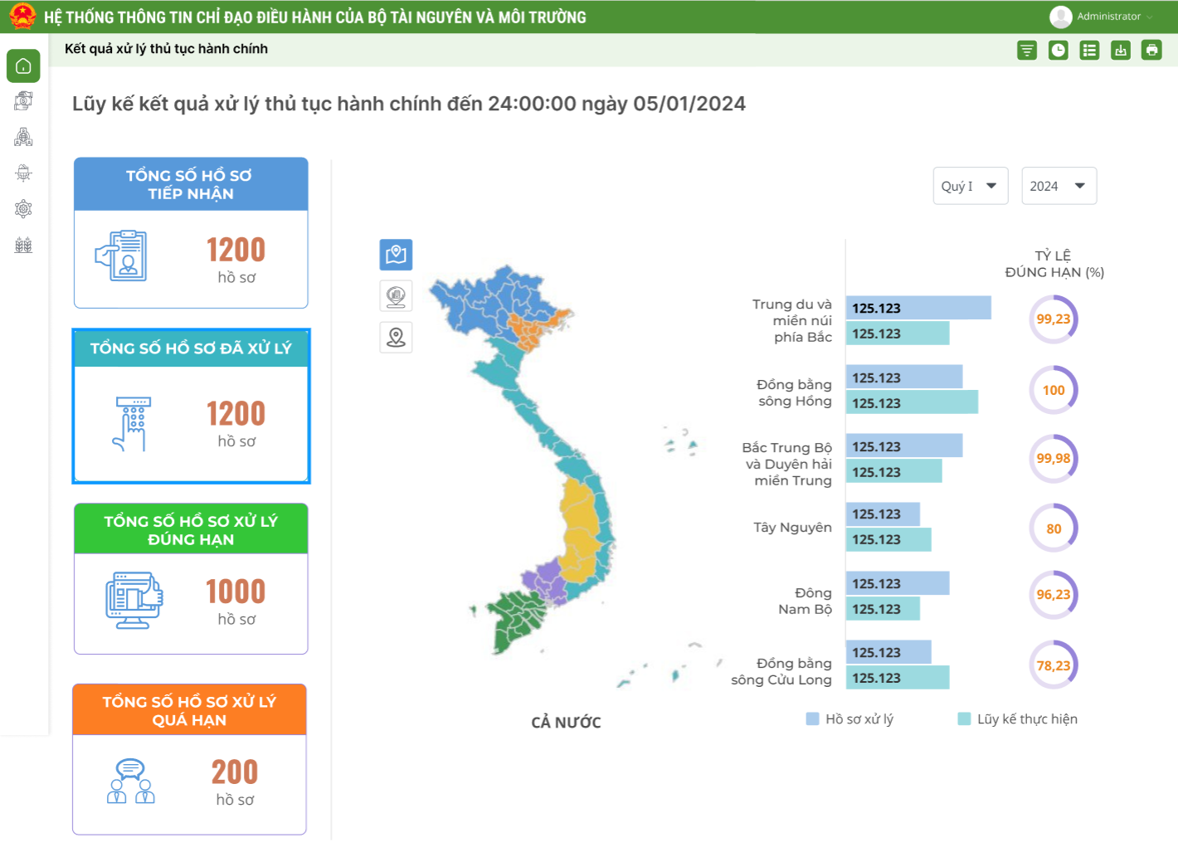

2. Các chỉ số đang được hiển thị trên báo cáo
STT | Tên chỉ số | Đơn vị tính | Diễn giải | Bỏ | Ý kiến của đơn vị chuyển môn
1 | Tổng số hồ sơ tiếp nhận | Hồ sơ | Tổng số hồ sơ lĩnh vực viễn thám đã tiếp nhận trên hệ thống dịch vụ công được lũy kế theo từng quý trong năm
2 | Tổng số hồ sơ đã xử lý | Hồ sơ | Tổng số hồ sơ lĩnh vực viễn thám đã xử lý được lũy kế theo từng quý trong năm
3 | Tổng số hồ sơ xử lý đúng hạn | Hồ sơ | Tổng số hồ sơ lĩnh vực viễn thám được xử lý đúng hạn, lũy kế theo từng quý trong năm
4 | Tổng số hồ sơ quá hạn | Hồ sơ | Tổng số hồ sơ quá hạn của lĩnh vực viễn thám, lũy kế theo từng quý trong năm
5 | Lớp địa phận hành chính cấp tỉnh | Lớp dữ liệu | Lấy lớp dữ liệu địa phận hành chính cấp tỉnh của 63 tỉnh tỷ lệ 1:50.000
Mô tả bảng:
- Tên chỉ số : Chỉ số hiện thị trên báo cáo
- Đơn vị: Đơn vị của chỉ số đó
- Diễn giải: Diễn giải chi tiết chỉ số
- Bỏ: Tích vào các chỉ số không muốn hiển thị trên báo cáo
- Ý kiến của đơn vị chuyên môn

3. Các chỉ số cần bổ sung vào báo cáo
STT | Tên chỉ số | Đơn vị tính | Diễn giải | Ghi chú
- GIAO DIỆN DÀNH CHO LÃNH ĐẠO CỤC VÀ ĐƠN VỊ CHUYÊN MÔN

3.1. GIAO DIỆN VÀ API THỐNG KÊ SỐ LƯỢNG HỒ SƠ ĐĂNG KÝ THEO DANH MỤC THỦ TỤC HÀNH CHÍNH

1. Giao diện
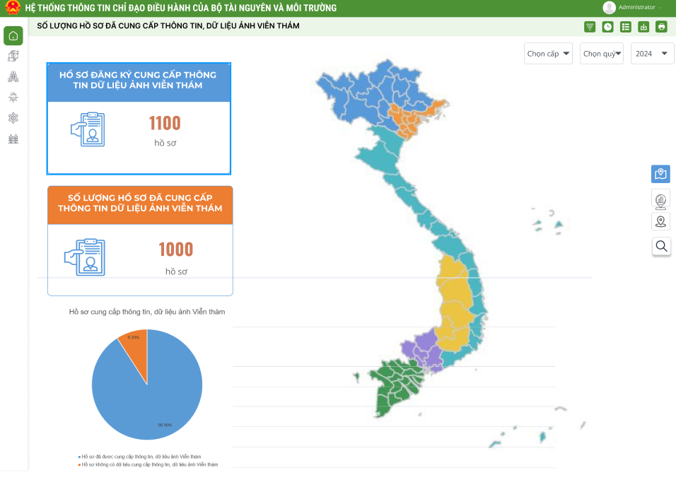

2. Các chỉ số đang được hiển thị trên báo cáo
STT | Tên chỉ số | Đơn vị tính | Diễn giải | Bỏ | Ý kiến của đơn vị chuyển môn
1 | Số lượng hồ sơ Cung cấp thông tin, dữ liệu ảnh viễn thám | hồ sơ | Số lượng hồ sơ Cung cấp thông tin, dữ liệu ảnh viễn thám được tiếp nhận
2 | Số lượng hồ sơ được Cung cấp thông tin, dữ liệu ảnh viễn thám | Văn bản | Số lượng hồ sơ được Cung cấp thông tin, dữ liệu ảnh viễn thám
3 | Lớp địa phận hành chính cấp tỉnh | Lớp dữ liệu | Lấy lớp dữ liệu địa phận hành chính cấp tỉnh của 63 tỉnh tỷ lệ 1:50.000

Mô tả bảng:
- Tên chỉ số : Chỉ số hiện thị trên báo cáo
- Đơn vị: Đơn vị của chỉ số đó
- Diễn giải: Diễn giải chi tiết chỉ số
- Bỏ: Tích vào các chỉ số không muốn hiển thị trên báo cáo
- Ý kiến của đơn vị chuyên môn

3. Các chỉ số cần bổ sung vào báo cáo
STT | Tên chỉ số | Đơn vị tính | Diễn giải | Ghi chú

3.2. GIAO DIỆN VÀ API THỐNG KÊ KẾT QUẢ XỬ LÝ THEO DANH MỤC THỦ TỤC HÀNH CHÍNH

1. Giao diện
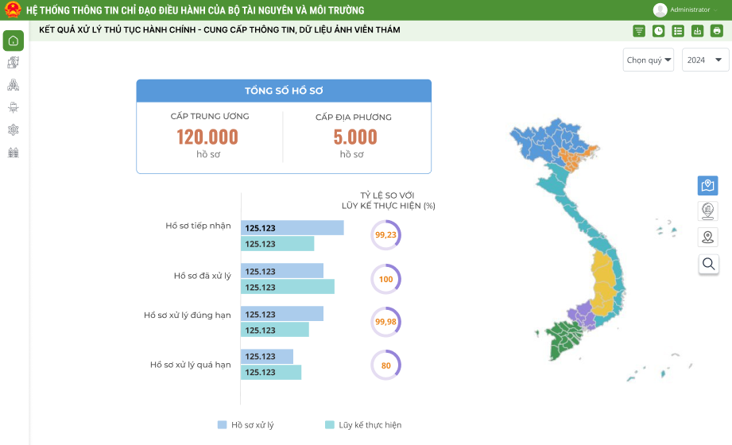

2. Các chỉ số đang được hiển thị trên báo cáo
STT | Tên chỉ số | Đơn vị tính | Diễn giải | Bỏ | Ý kiến của đơn vị chuyển môn
1 | Số lượng hồ sơ Cung cấp thông tin, dữ liệu ảnh viễn thám | hồ sơ | Số lượng hồ sơ Cung cấp thông tin, dữ liệu ảnh viễn thám phân loại theo: Số lượng hồ sơ tiếp nhận; số lượng hồ sơ đã xử lý; Số lượng hồ sơ xử lý đúng hạn; Số lượng hồ sơ quá hạn
Mô tả bảng:
- Tên chỉ số : Chỉ số hiện thị trên báo cáo
- Đơn vị: Đơn vị của chỉ số đó
- Diễn giải: Diễn giải chi tiết chỉ số
- Bỏ: Tích vào các chỉ số không muốn hiển thị trên báo cáo
- Ý kiến của đơn vị chuyên môn

3. Các chỉ số cần bổ sung vào báo cáo
STT | Tên chỉ số | Đơn vị tính | Diễn giải | Ghi chú

